Información sobre el servicio
- Ofrece información sobre los diferentes documentos bajo la División de Herencia y Donaciones. Estos formularios se completarán de acuerdo a las especificaciones del Código de Rentas Internas para un Nuevo Puerto Rico según enmendado en el 2011.
Clasificación del contribuyente
- Individuos
Procedimientos y documentos referentes al servicio

Causantes | Modelo
- Residentes fallecidos desde el 1 de enero de 1969 hasta el 31 de diciembre de 2010 y que sus bienes dentro y fuera de Puerto Rico exceden los $400,000 dólares. | Modelo SC2800: Planilla de Contribución sobre Caudal Relicto
- Residentes fallecidos entre el 1 de enero de 1969 hasta el 31 de diciembre de2010 y que solo tienen bienes localizados en Puerto Rico o que tienen bienes dentro y fuera de Puerto Rico, pero su valor en conjunto no excede los $400,000 dólares. | Modelo SC2800 A: Planilla Corta de Contribución sobre Caudal Relicto
- Residentes fallecidos después del 31 de diciembre de 2010 hasta el presente. | Modelo SC2800 B: Planilla Contribución sobre Caudal Relicto
- No residentes de Puerto Rico o ciudadanos de los Estados Unidos residentes de Puerto Rico. | Modelo AS2801: Estate Tax of Nonresident or United States Citizen Resident of Puerto Rico

Donantes | Modelo
- Donaciones otorgadas entre el 1 de enero de 1969 hasta el 31 de diciembre de 2010 | Modelo SC2788 : Planilla de Contribución sobre Donaciones
- Donaciones otorgadas después del 31 de diciembre de 2010 hasta el presente. | Modelo SC2788 A: Planilla de Contribución sobre Donaciones

Causantes y Donantes | Modelo
- Fallecidos y donaciones otorgadas desde el 1 de enero de 1900 hasta el 31 de diciembre de 1968 | Modelo SC2789: Notificación de Defunción o Donación.
- Solicitar prórroga para rendir la Planilla de Contribución sobre Herencia y Donaciones cuando la misma no se pueda radicar en el término establecido en el Código. El Secretario podrá conceder una prórroga de tres (3) meses para rendir la planilla. En el caso de que el contribuyente se encuentre fuera de Puerto Rico esta prórroga se podrá conceder por un periodo mayor, que no excederá de seis (6) meses. | Modelo SC2777:Solicitud de Prórroga para Rendir la Planilla de Contribución sobre Herencias o Donaciones
- Se deberá utilizar por cualquier contribuyente (representante o administrador) que interese obtener una copia de cualquiera de los documentos indicados en la Parte II de la misma. | Modelo SC2907: Solicitud de Copia de Planilla, Relevo de Herencia y de Donación  Form AS2907.1: Request for Copy of the Return, Estate or Gift Certificate of Release

Código, reglamentos o leyes aplicables
- Código de Rentas Internas para un Nuevo Puerto Rico
- Sección 2054.01
Sellos de Rentas Internas y métodos de pago
- No aplica.
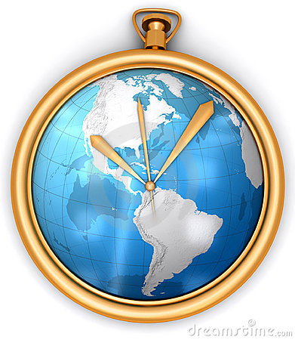 | Ubicación y horario de servicio
- Lugar: Oficina 101 Negociado de Servicio al Contribuyente
Oficina 211 Negociado de Servicio al Contribuyente
Edificio Intendente Ramírez, Viejo San Juan
Departamento de Hacienda

- Horario: Lunes a Viernes
8:00 am-4:30 pm

- Teléfono: (787) 721-7790
(787) 722-7007

- Fax: (787) 725-2627
(787) 725-2319
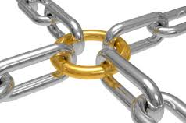 | Enlaces relacionados
- Modelo SC 2745 Poder y Declaración de Representación
- Portal del Departamento de Hacienda
Preguntas frecuentes
- Al momento de esta revisión no existen preguntas referentes al tema.

